ỦY BAN NHÂN DÂN QUẬN 2  PHÒNG GIÁO DỤC VÀ ĐÀO TẠO  Số: 38/LCT-GDĐT  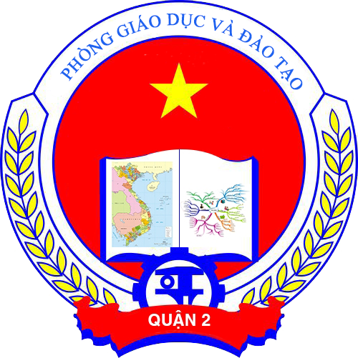 | CỘNG HÒA XÃ HỘI CHỦ NGHĨA VIỆT NAM  Độc lập - Tự do - Hạnh phúc  LỊCH CÔNG TÁC TUẦN 38  Từ ngày 16/9/2019 đến ngày 22/9/2019

NGÀY | SÁNG | CHIỀU
Thứ Hai  (16/9) | - 7g15: Chào cờ (UBND quận – Toàn cơ quan)  - 8g30: Họp Lãnh đạo Phòng  - 8g15: Nghe báo cáo công tác cán bộ (Phòng C 206 –Thầy Tùng)  - 9g00: Họp chuyên đề CSDL (Phòng 301. UBND – Lãnh đạo Phòng, Thầy Hùng Thầy Thái, Cô Nhung, Cô Dung, Thầy Quí) | - 15g00: Bàn giao công tác Hiệu trưởng (Mầm non Cát Lái – Cô Chi, Cô Tuyết Trinh)
Thứ Ba  (17/9) | - 8g00: Họp chuyên môn Lịch Sử đầu năm học 2019-2020 (THCS Giồng Ông Tố - Cô Cúc, Thầy Thái, MLCM, GV Sử các trường THCS, trường BDGD)  - 8g00: Họp chuyên môn Địa lý đầu năm học 2019-2020 (THCS Nguyễn Văn Trỗi -MLCM, GV Địa các trường THCS, trường BDGD)  - 8g00: Họp Ban chất lượng chuyên môn bậc mầm non (MN 19/5 Thành phố - Cô Chi, Cô Dung) | - 14g00: Dự họp thành viên UBND quận thông qua báo cáo KTXH 9 tháng đầu năm 2019 (Phòng C 206 –Thầy Tùng)  - 14g00: Họp Giáo viên chuyên trách Giáo dục (TTGDNN – GDTX – Thầy Điệp, GV chuyên trách 8 phường)  - 14g00: Họp triển khai thu thập dữ liệu thống kê đầu năm học 2019-2020 khối Phòng GD&ĐT (HT 2.1 Sở GD&ĐT – Cô Cúc, Thầy Quí, Cô Dung, Cô Hùng, Thầy Thái, Cô Tuyết Trinh)
Thứ Tư  (18/9) | - 7g45: Dự thao giảng môn Lý đầu năm học 2019-2020 (THCS An Phú – MLCM, GV Lý các trường THCS, trường BDGD)  - 8g00: Họp chuyên môn Hóa đầu năm học 2019-2020 (THCS Lương Định Của – MLCM, GV Hóa các trường THCS, trường BDGD) | - 13g30: Họp giao ban Hiệu trưởng, tổng kết nhiệm vụ năm học 2018 -2019 và triển khia nhiệm vụ năm học 2019 – 2020 bâc TH, THCS (TH Lương Thế Vinh – Cô Cúc, Thầy Thái, Thầy Hùng, Thầy Thịnh, Cô Tuyết Trinh, Cô Giao, HT các trường TH, THCS CL và NCL)
Thứ Năm (19/9) | - 8g00: Dự Hội nghị BCH Đảng bộ quận (Thầy Tùng)  - 9g00: Dự Hội nghị cán bộ chủ chốt quận (HT 200 chỗ - Thầy Tùng, Cô Cúc, Cô Chi)  - 8g00: Hội nghị Tổng kết công tác chính trị tư tưởng năm học 2018 - 2019 và triển khai nhiệm vụ năm học 2019 - 2020(HT 2.1 Sở GD&ĐT – Cô Cúc)  - 8g00: Họp chuyên môn Công nghệ 6 đầu năm học 2019-2020 (THCS An Phú -MLCM, GV Công nghệ 6 các trường THCS, trường BDGD)  - 8g00: Họp chuyên môn Công nghệ 7 đầu năm học 2019-2020 (THCS An Phú -MLCM, GV Công nghệ 7 các trường THCS, trường BDGD) | - 13g30: Tập huấn phân loại vỏ hộp sữa – Học sinh không xả rác (HT 200 UBND – Cô Cúc, Cô Tú Ni, Đại diện BGH, TPT Đội, BT Chi đoàn các trường MN TH THCS)  - 14g00: Họp giao ban Hiệu trưởng công tác chuyên môn bậc tiểu học (TH Lương Thế Vinh – Thầy Hùng, HT các trường TH Công lập và NCL)  - 14g00: Tập huấn nhập liệu kế hoạch giảng dạy NH 2019 – 2020 (THCS Lương Định Của – Thầy Thái, Thầy Thịnh PHT phụ trách chuyên môn, Tổ trưởng bộ môn GCCD, Công nghệ các trường THCS)  - 14g00: Họp tổ dư luận xã hội tháng 9/2019 (Phòng A 216 – Cô Cúc)
Thứ Sáu  (20/9) | - 8g00: Họp chuyên môn tiếng Anh đầu năm học 2019-2020 (THCS Lương Định Của – MLCM, GV tiếng Anh các trường THCS, trường BDGD)  - 8g00: Họp chuyên môn Thể dục đầu năm học 2019-2020 (THCS Giồng Ông Tố - MLCM, GV Thể dục các trường THCS, trường BDGD) | - 14g00: Họp Giáo viên chuyên trách Giáo dục (TTGDNN – GDTX – Thầy Điệp, GV chuyên trách 8 phường)  - 13g30:
Thứ Bảy  (21/9) | - 8g00: Dự Hội nghị tiếp xúc cử tri đại biểu quốc hội (TTBDCT quận – Cô Cúc)  - 8g00: Triển khai trường học kết nối (THCS Giồng Ông Tố - Thầy Quí, GV THCS GÔT)
Chủ Nhật  (22/9) | - 7g30:
GHI CHÚ: Lịch công tác tuần thay cho Thư mời họp.
Tham gia lớp TCCT cả ngày thứ 4, 6: Thầy Quí, Cô Ni, Thầy Phúc.

Nơi nhận:  - VP Sở GD&ĐT TP;  - UBND quận;  - Các trường học và đơn vị trực thuộc;  - Lưu, VT. | PHÒNG GIÁO DỤC VÀ ĐÀO TẠO

